作业2：霍夫变换

1. 参考冈萨雷斯《数字图像处理（第四版）》第10章第2节，对 “westconcordorthophoto.png” 先进行边缘提取获得一幅二值图像，然后进行霍夫变换，将检测到的直线叠加在原图上保存下来。
2. 自己搜索资料，实现极坐标下的霍夫圆变换，然后尝试检测图像 “Fig0941(a)(wood_dowels).tif” 中的圆形，并将结果叠加在原图上保存下来。
3. 尝试使用霍夫圆变换检测 “Fig0941(a)(wood_dowels).tif” 中木楔的尺寸，将这些圆的尺寸从小到大排序后绘制折线图。你认为从折线图中可以看出什么？和《数字图像处理（第四版）》的9.8.3节中图9.44相比，是否可以得到相同的结论？
4. 提交作业代码、作业结果和必要的说明。

**提示：边缘提取时可以选择合适的算子，并使用封装好的库函数**

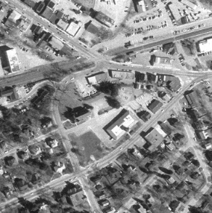 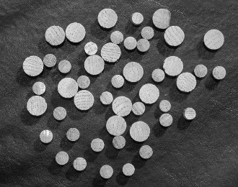

westconcordorthophoto.png Fig0941(a)(wood_dowels).tif